**通信原理实验报告**

**（实验一：Labview入门及通信中的常见函数）**

**班级：通信2班**

**姓名：颜梓杰**

**学号：210210221**

**上课地点：K403**

**指导教师：高林**

**日期：2023年10月16日**

**实验一 Labview入门及通信中的常见函数**

**一、实验目的**

1. 学会Labview软件的基础操作，完成Labview入门
2. 理解基础的Labview可视化编程逻辑
3. 掌握用Labview进行基本的波形操作
4. **实验预习**

Labview按照数据流模式运行VI，其数据流向的基本原则是什么？

　　程序框图上的节点只有在接收到所有必要输入端的数据后才开始执行。节点执行后产生输出端数据，并将该数据传递给数据流路径中的下一个节点。数据流在节点中流动的过程决定了程序框图上VI和函数的执行顺序。

1. **实验记录**
2. 简易计算器的前面板与程序框图截图

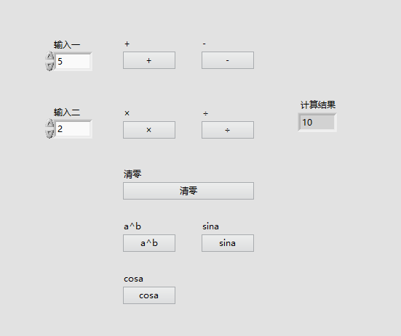

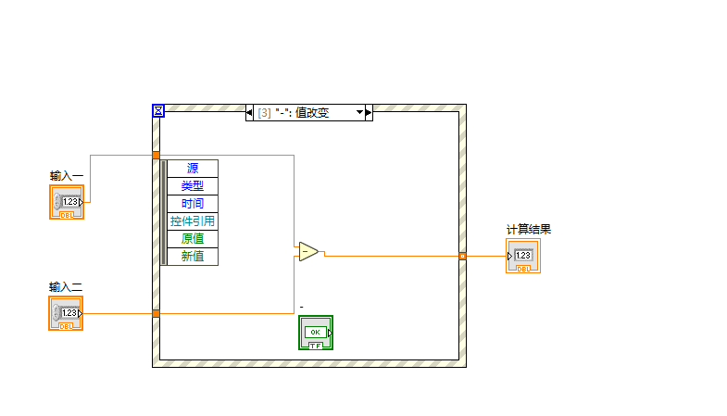

1. 拓展后的科学计算器前面板与程序框图截图



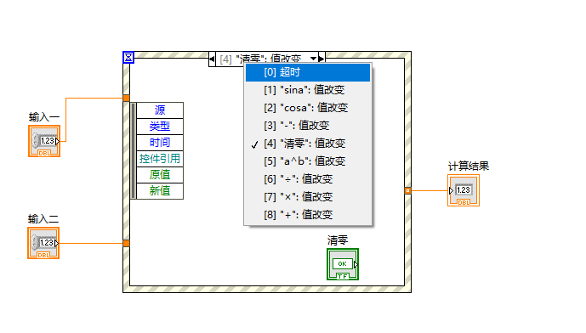

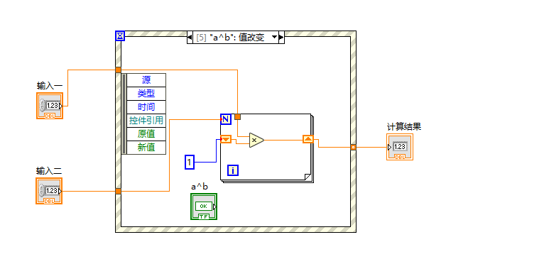

1. 利用函数发生器生成幅度为1，频率为20Hz的锯齿波，得到波形图和频谱图，前面板与程序框图截图

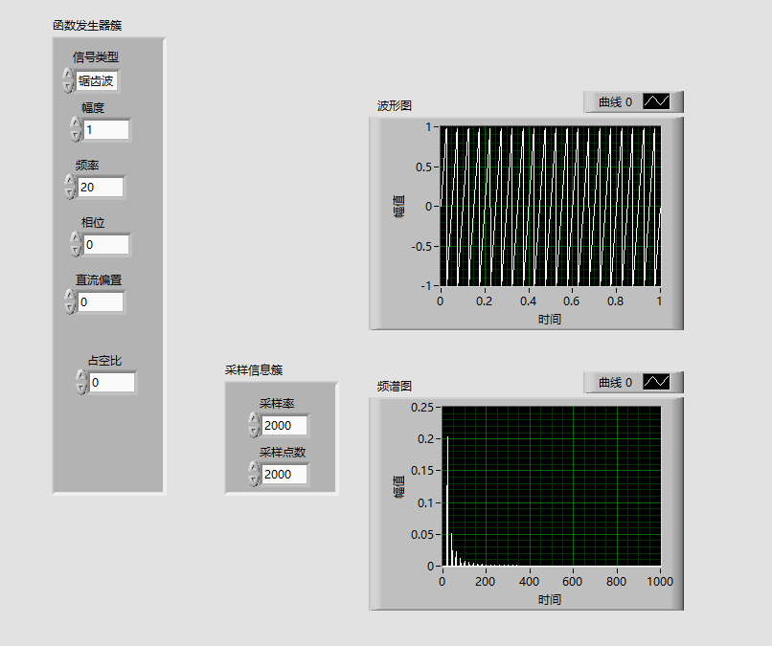

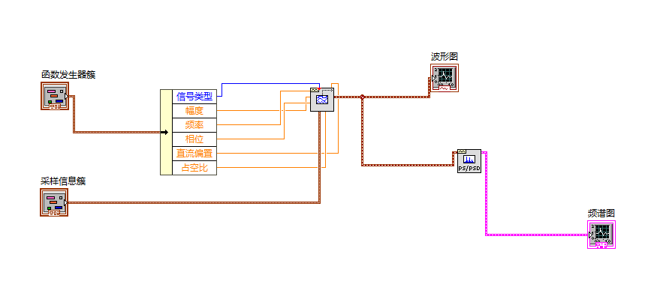

1. 在3的基础上加标准差为1的高斯白噪声，得到波形图和频谱图，前面板与程序框图截图

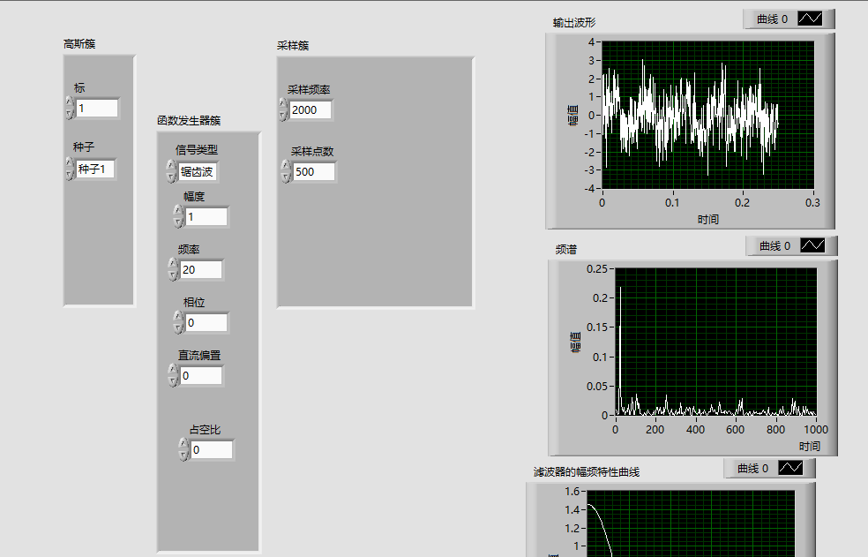

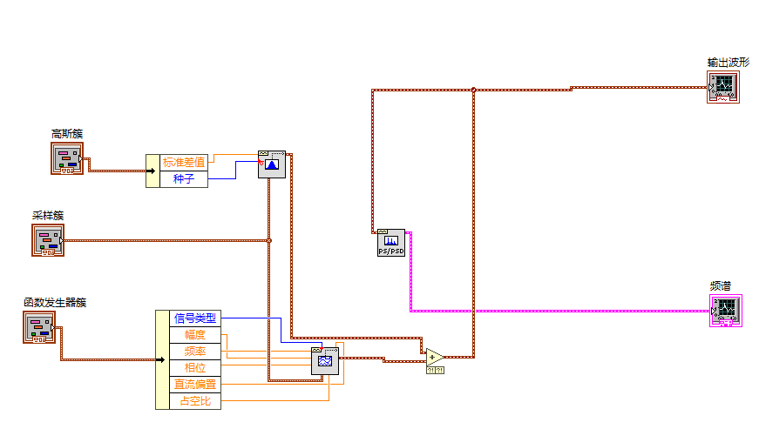

1. 合理配置滤波器参数，对4产生的信号进行滤波，得到滤波后的输出波形、频谱以及滤波器的幅频特性曲线，前面板与程序框图截图

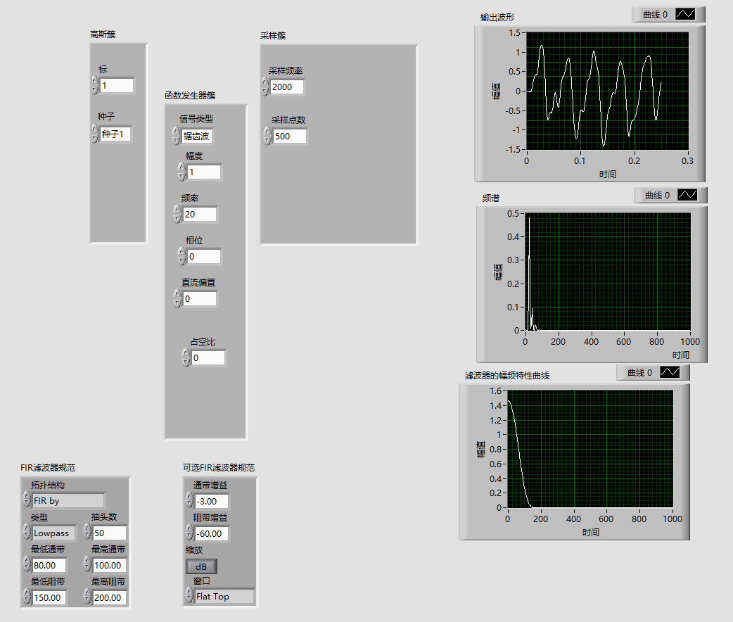

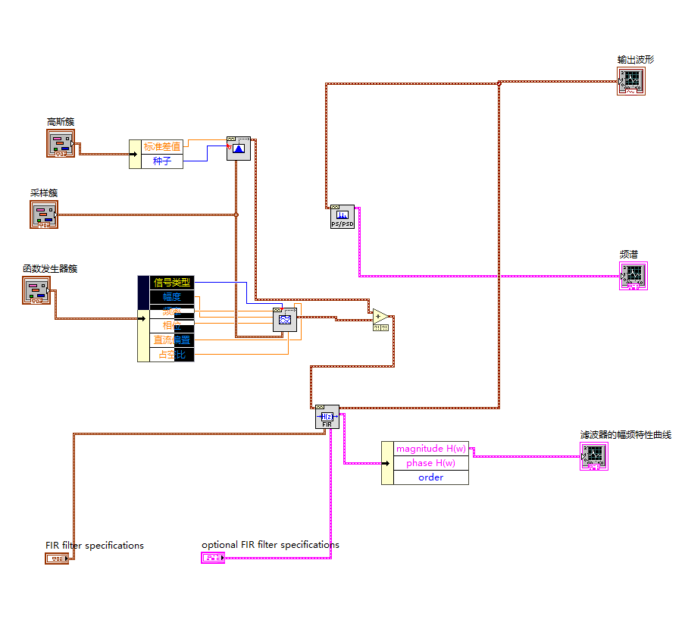

**四、扩展问题**

1. Labview在运行时，“运行”与“连续运行”有何区别？

运行只能进行一次结果运算，连续运行可以不限次数的进行结果运算

1. 请列举几种合理快捷的排查bug方式

通过软件运行中提出的错误报告排查bug；通过将程序框图分成多个部分排查bug；通过上网搜索情况排查bug；与同学一起讨论排查bug

**五、总结和实验心得**

学会Labview软件的基础操作，完成了简易计算器的设计；理解基础的Labview可视化编程逻辑；掌握用Labview进行基本的波形操作，进行了波形的仿真验证。